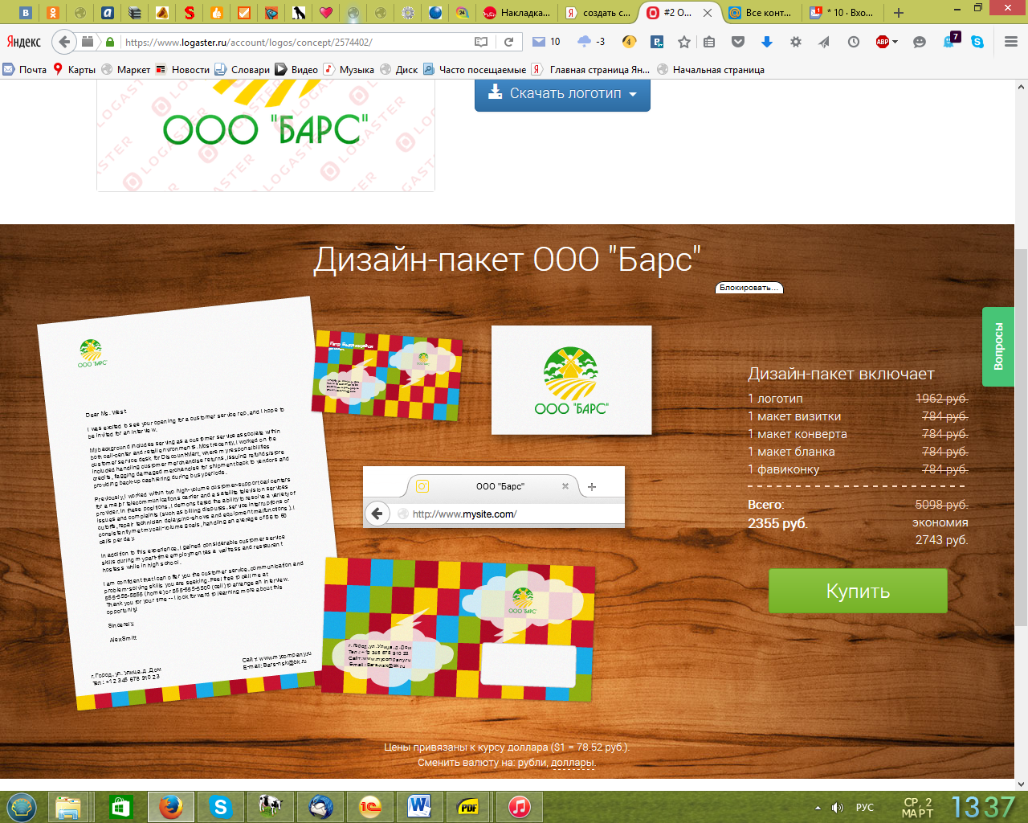

**ДОГОВОР ПОСТАВКИ № document.MonthNum/document.Date**

г. Новосибирск «date.d» date.m date.y

**ООО «БАРС»**, в дальнейшем именуемое«Поставщик», в лице генерального директора Войта Сергея Олеговича, действующей на основании Устава, с одной стороны, и, document.Client_nameименуемое в дальнейшем «Покупатель», в лице генерального директора document.Client_contact_name , действующего на основании Устава, с другой стороны, заключили настоящий договор о нижеследующем:

1. **Предмет договора**

1.1. Поставщик обязуется поставить заказанный Покупателем товар, а Покупатель - принять и оплатить товар в соответствии с наименованием, в ассортименте и количестве, согласованными сторонами и указанными в универсально передаточном документе (УПД).

1.2. Универсально передаточный документ (УПД) являются приложениями к настоящему договору и составляют неотъемлемую его часть.

1.3. Поставка товара осуществляется отдельными партиями в соответствии с заказами Покупателя.

1. **Порядок приемки товаров по количеству,**

**качеству и ассортименту**

2.1. Ассортимент, наименование и количество товара указаны в прилагаемом универсально передаточном документе (УПД).

2.2. Товар, являющийся предметом настоящего договора (пункт 1 его), принимается Покупателем по количеству, качеству и ассортименту в следующем порядке:

2.2.1. По количеству (весу) - от Перевозчика (уполномоченной организацией) в соответствии с прилагаемым универсально передаточным документом (УПД).

2.2.2. На складе Покупателя в порядке и сроки, предусмотренные настоящим договором, а также в соответствии с прилагаемым универсально передаточным документом (УПД).

2.3. В случае если, при приемки товара будет выявлено расхождения по количеству, ассортименту и качеству товара, то подлежит применение "[Инструкция](garantF1://10007032.0) о порядке приемки продукции производственно-технического назначения и товаров народного потребления по количеству", утвержденная постановлением Госарбитража СССР от 15.06.65. N П-6 с изменениями и дополнениями (БНА СССР, 1975, NN 2 и 3) и "[Инструкция](garantF1://10007033.0) о порядке приемки продукции производственно-технического назначения и товаров народного потребления по качеству", утвержденная постановлением Госарбитража СССР от 25.04.66. N П-7 с дополнениями и изменениями (БНА СССР, 1975, NN 2 и 3), а также вызов представителя Поставщика и оформление соответствующих документов.

2.4. Вызов представителя Поставщика обязателен в случаях обнаружения Покупателем недостачи, несоответствия качества товара (продукции) требованиям стандартов или согласованных условий, скрытых недостатков товара (продукции), а также требованиям по ассортименту (номенклатуре).

2.5. При неявке представителя Поставщика в 3-х дневный срок после получения им извещения о вызове или получения в этот же срок уведомления Поставщика о неявке, получатель осуществляет приемку товара по количеству и качеству в порядке и сроки, предусмотренные инструкциями о порядке приемки продукции и товаров по количеству и качеству, указанными п. 2.3. настоящего Договора, о результатах информирует Поставщика и в 3-х дневный срок направляет ему документы по приемке (посредством электронной почты или факсом, с дублированием по почте).

1. **Цена и общая сумма договора**

3.1 Под общей суммой настоящего договора понимается сумма всех выставленных счетов за

период времени, начиная со дня вступления данного договора в силу и окончания днем прекращения его действия.

3.2. Цена товара и общая сумма поставок (заказа) определяются прайс-листом Поставщика на момент получения заказа Покупателя. Цена товара, в соответствии с которой Покупатель производит оплату, указывается в универсально передаточном документе (УПД). Общая сумма заказа может быть изменена Поставщиком в случае не оплаты предыдущих поставок Покупателем в срок.

1. **Условия оплаты**

4.1. Покупатель обязуется оплатить Поставщику предоплату за поставляемый товар в размере 100% (сто процентов) от стоимости Товара. Оплата должна быть произведена путем перечисления денежных средств на расчетный счет Поставщика.

4.2. Датой оплаты товаров считается дата поступления (зачисления) денежных средств за поставляемый товар на расчетный счет Поставщика.

1. **Условия поставки**

5.1. Датой поставки (днём исполнения Поставщиком своих обязательств по поставке товара) считается дата передачи товара полномочному представителю Покупателя.

5.2. Право собственности на товар и риск случайной гибели (повреждения, утраты) товара переходят от Поставщика к Покупателю в момент передачи товара Поставщиком представителю Покупателя, либо Перевозчику и подписания соответствующего универсально передаточного документа (УПД) последними.

5.3. В случае невозможности исполнить заказ Покупателя полностью Поставщик имеет право с согласия Покупателя произвести частичное исполнение заказа.

5.4. В случае невозможности отправить весь груз, оформленный по одной счет фактуре одним рейсом (партией), допускается доставка товара в несколько приемов.

5.5. Все расходы по доставке товара в рамках настоящего договора несет Покупатель.

1. **Ответственность сторон**
   1. В случае просрочки платежа за товар, поставленный Покупателю на условиях отсрочки

платежа, последний уплачивает Поставщику штрафную неустойку в размере 0,5% от невнесенной суммы за каждый день просрочки платежа. В остальном стороны несут ответственность в соответствии с действующим законодательством Российской Федерации

6.2 Уплата штрафных санкций, предусмотренных настоящим договором, не освобождает сторон от

исполнения основного обязательства.

6.3. Для целей налогообложения моментом исчисления суммы штрафной неустойки, указанной в

настоящем договоре, является день признания и уплаты их должником, а в случае непризнания – день вступления в законную силу решения суда.

6.4. Поставщик вправе отказаться от истребования неустойки с Покупателя полностью, или частично.

1. **Прочие условия**

7.1. Договор считается заключенным до «rate.d» rate.m rate.y г. Договор считается автоматически пролонгированным, если не одна из сторон не заявила требования об обратном не менее чем за 14 дней до окончания срока действия договора.

7.2. Настоящий договор вступает в силу с момента его подписания сторонами и прекращает свое действие после полного выполнения сторонами своих обязательств по настоящему договору, по соглашению сторон.

7.3. В случае невозможности подписания Покупателем договора поставки (отсутствие факса, печати), факт перечисления денег на счет Поставщика по документу, оформленному сторонами со ссылкой на данный договор, считается принятием Покупателем условий настоящего договора.

7.4. Универсально передаточный документ (УПД) и иные документы, являющиеся приложением к данному договору, могут подписываться сотрудниками филиалов, представительств, иных структурных подразделений, либо дочерних фирм сторон по настоящему договору, при наличии надлежащим образом оформленной доверенности, выданной той стороной, от имени которой подписываются документы. При этом сторона, выдавшая доверенность приобретает все права и обременяется всеми обязанностями, вытекающими из указанных документов. Покупатель обязан обеспечить лиц, подписывающих вышеуказанные документы, необходимыми полномочиями. Подписание вышеуказанных документов работниками Покупателя недвусмысленно подразумевает наличие у таких лиц соответствующих полномочий. Риск возможности ненадлежащего исполнения обязательств и связанные с этим убытки, лежат на Стороне, не уведомившей заблаговременно другую сторону об изменениях, являющихся существенными для действительности и исполнимости настоящего договора, в том числе о полномочиях исполнительного органа, в части возможности совершения сделок и персонального состава, ответственного за прием-передачу товара и подписание документов.

7.5. Все споры между сторонами, вытекающие из настоящего договора, либо с ним связанные, подлежат рассмотрению в Арбитражном суде по месту нахождения истца.

7.6. Настоящий договор составлен в двух экземплярах, имеющих одинаковую юридическую силу, по одному экземпляру для каждой из сторон. Настоящий договор и приложения к нему, заключенные посредством факсимильной или электронной связи имеет юридическую силу.

1. **Реквизиты сторон**

**ПОКУПАТЕЛЬ:**

**ПОСТАВЩИК:**

**ООО «БАРС»**

**Юридический адрес:** 630024,

г. Новосибирск, ул. Сибиряков-Гвардейцев, 45, офис 409, (8383)-286-20-65, 8-913-380-40-16, 8-913-469-89-89,Bars-nsk@bk.ru

**Почтовый адрес:** 630098, г. Новосибирск, а/я 12

ИНН 5406504400

КПП 540301001

р/с 40702810508230008942

в ФИЛИАЛ СИБИРСКИЙ ПАО БАНКА "ФК ОТКРЫТИЕ" Г. НОВОСИБИРСК

к/с 30101810250040000867

БИК 045004867

**document.Client_name**

document.Client_prefix_address

document.Client_mail_address

ИНН document.UHH

КПП document.KPP

р/с document.rc

к/c document.kc

БИК document.Bik

**Подписи и печати сторон.**

**«**От Поставщика» «От Покупателя»

______________(Войт С.О.) ___________________(document.Client_contact_name)

**м.п**   **м.п.**